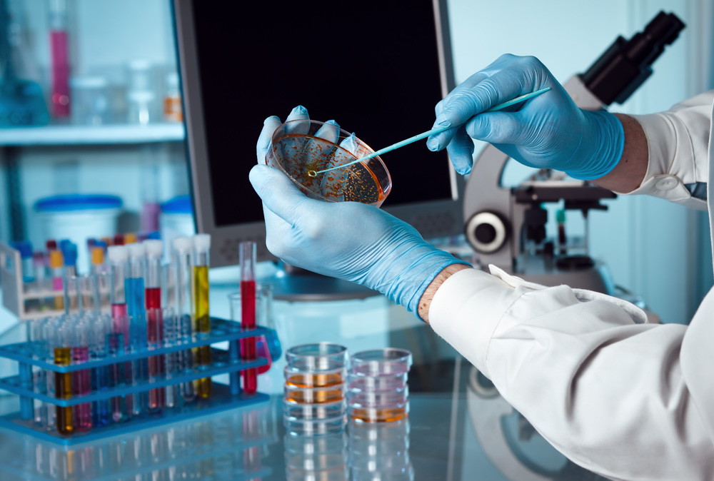Instituto Tecnológico de Ciudad Madero

Carrera: Sistemas Computacionales

Número y nombre de la práctica: Práctica de laboratorio #1

Asignatura: Química

Nombre del profesor: Silvia Aurora Gutiérrez Ramírez

Nombre del Alumno y Número de control: Reyes Villar Luis Ricardo / 21070343

Fecha de realización de la practica: 05 de Marzo de 2022

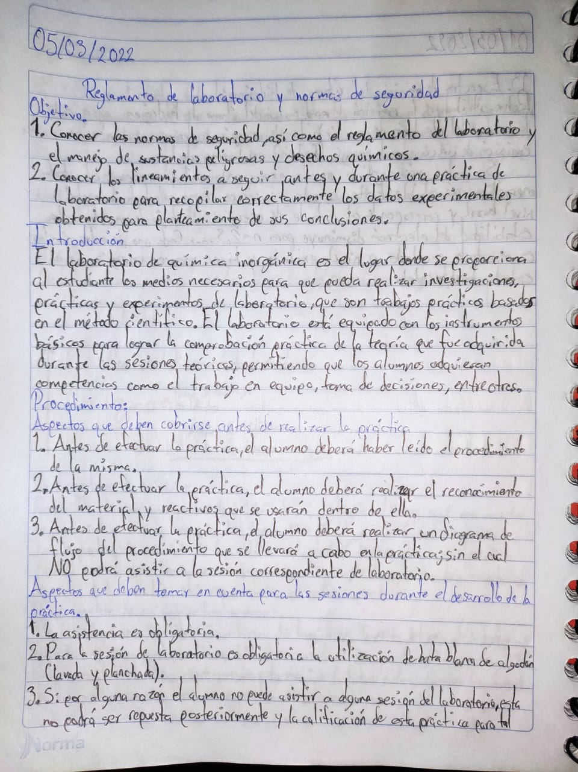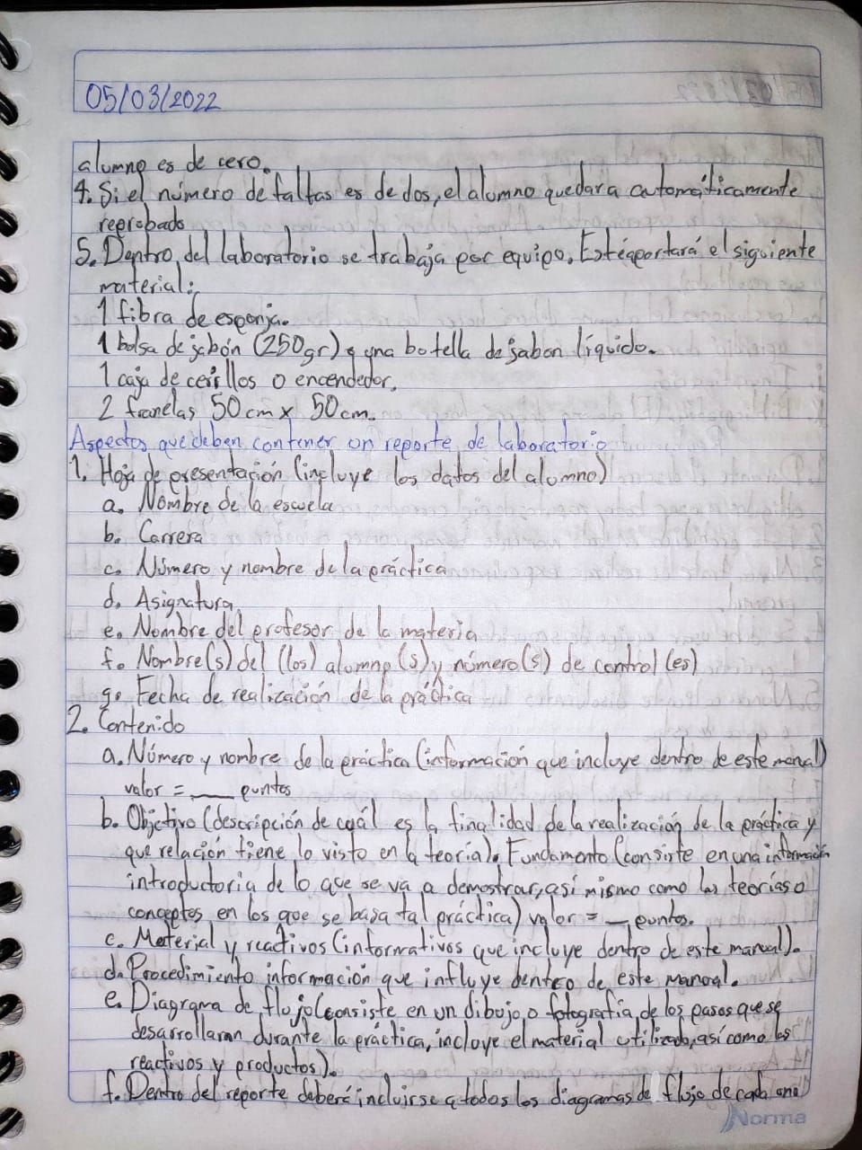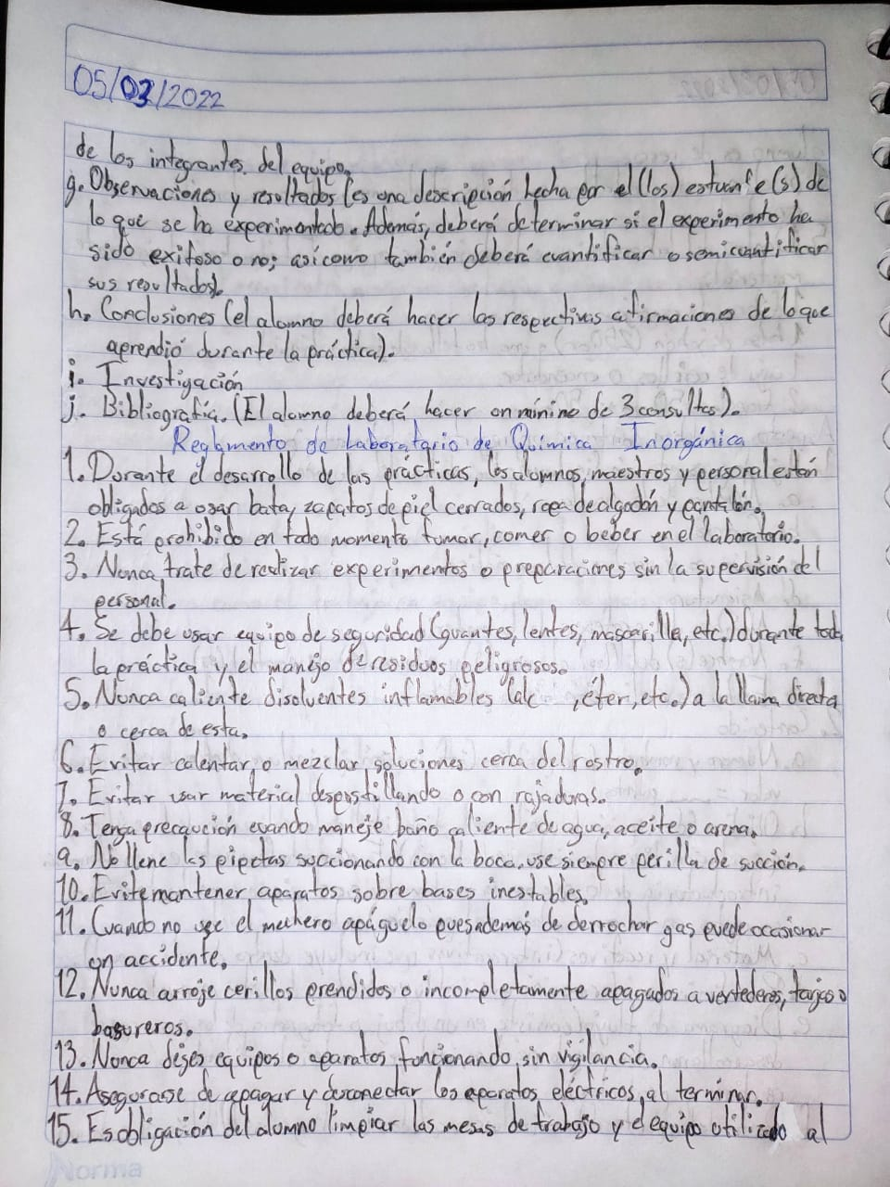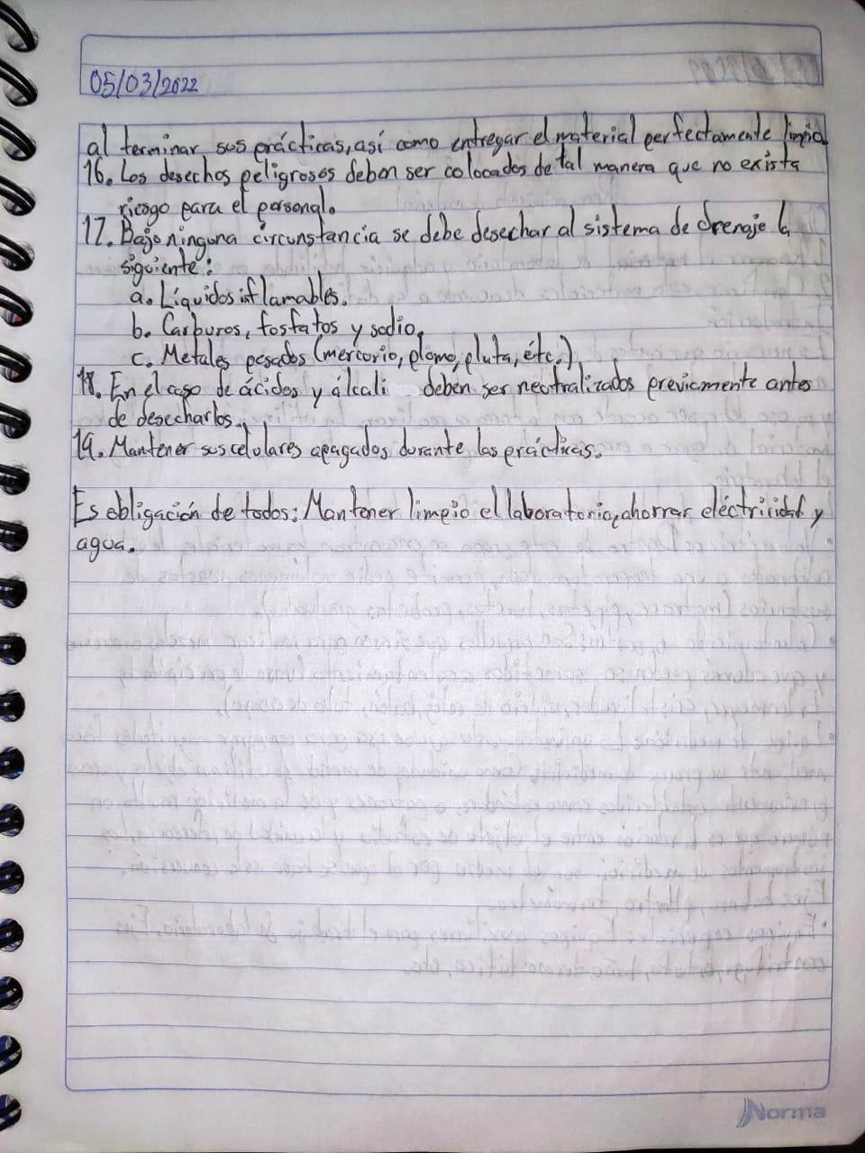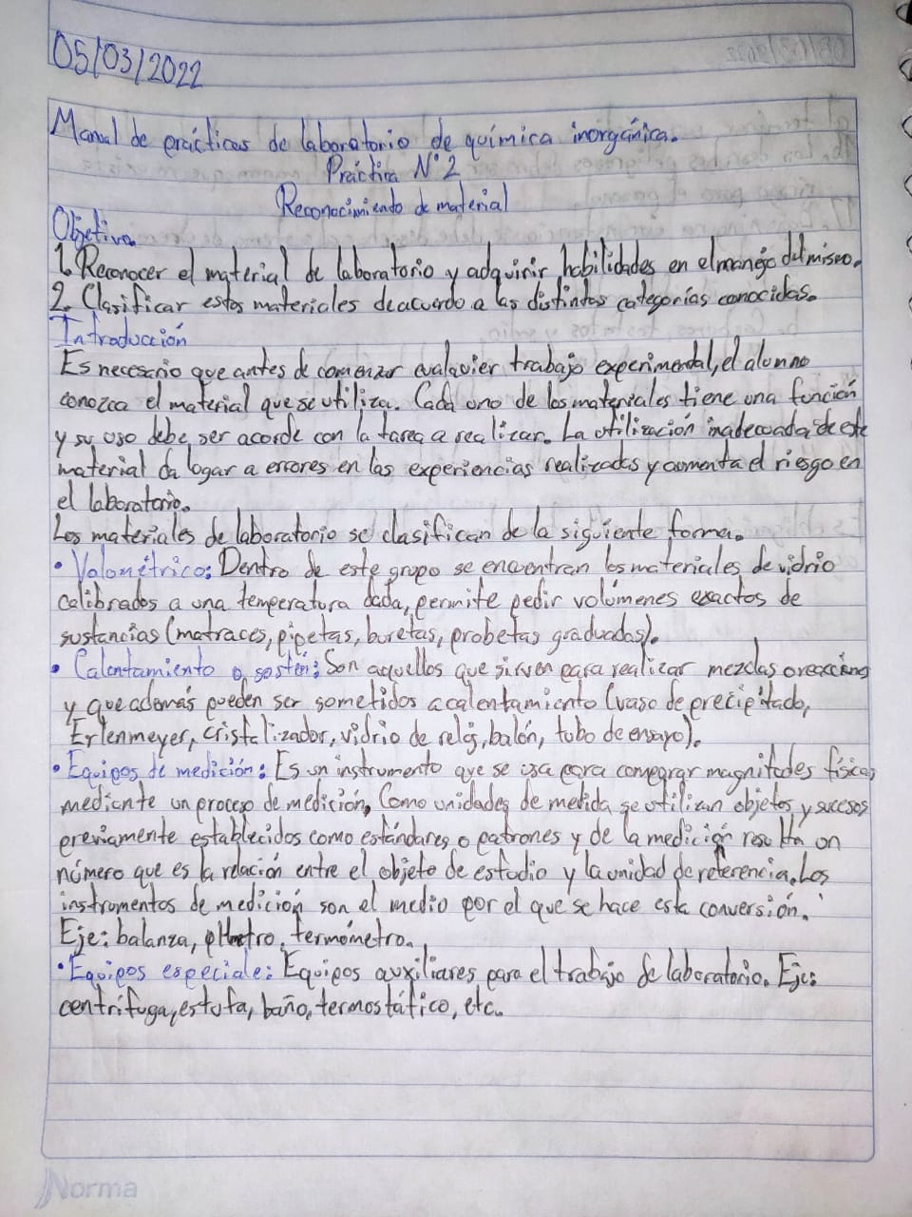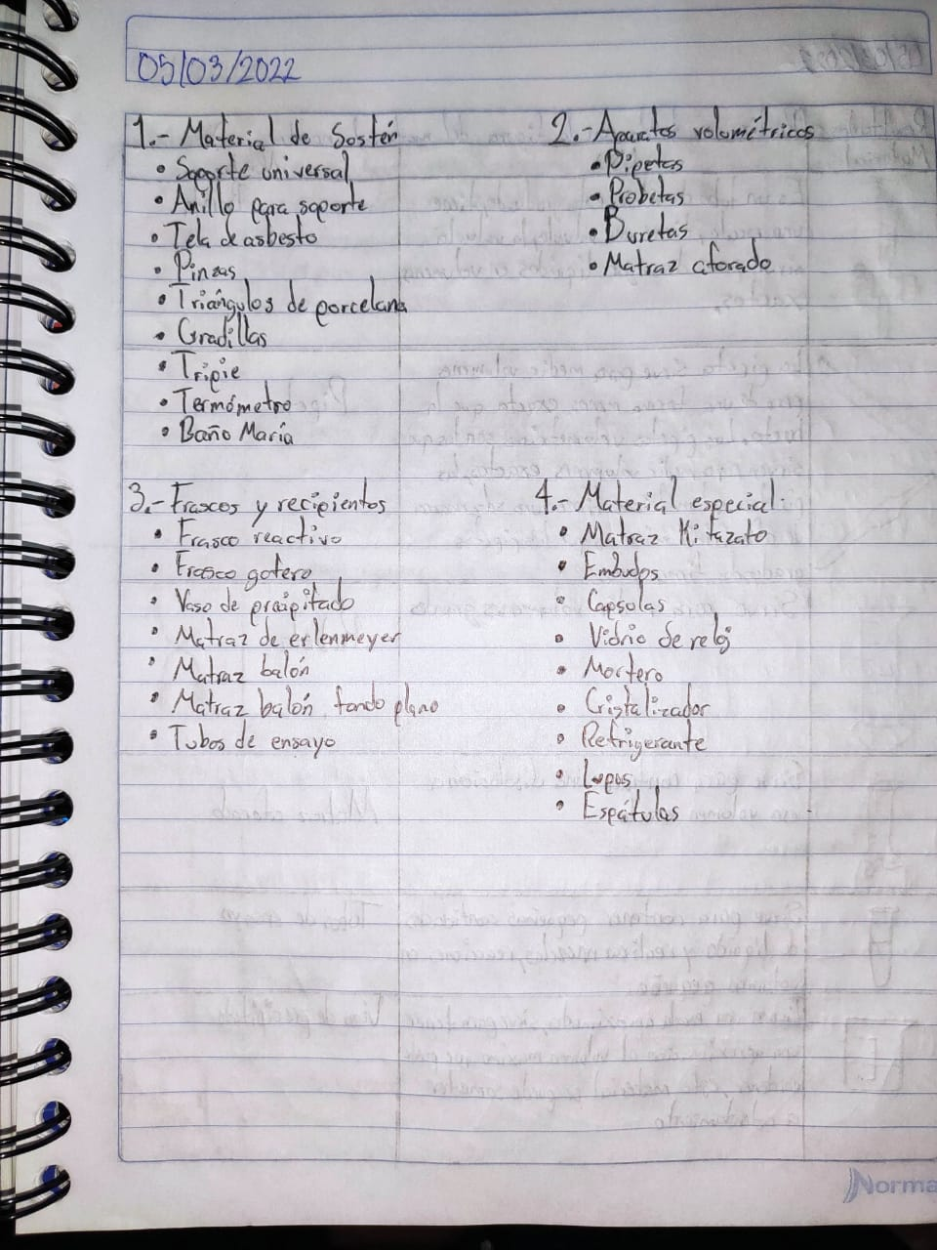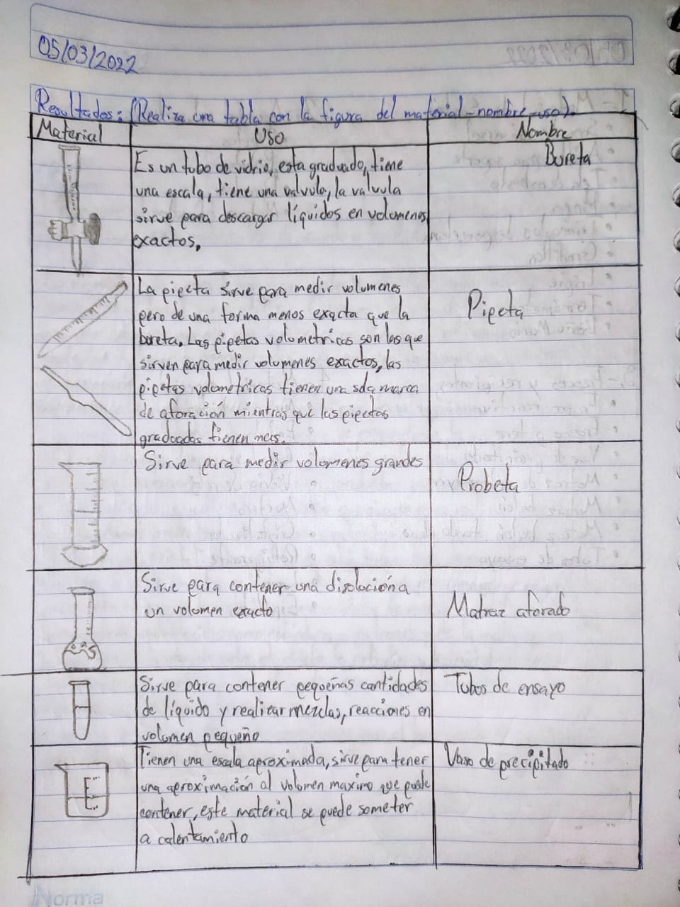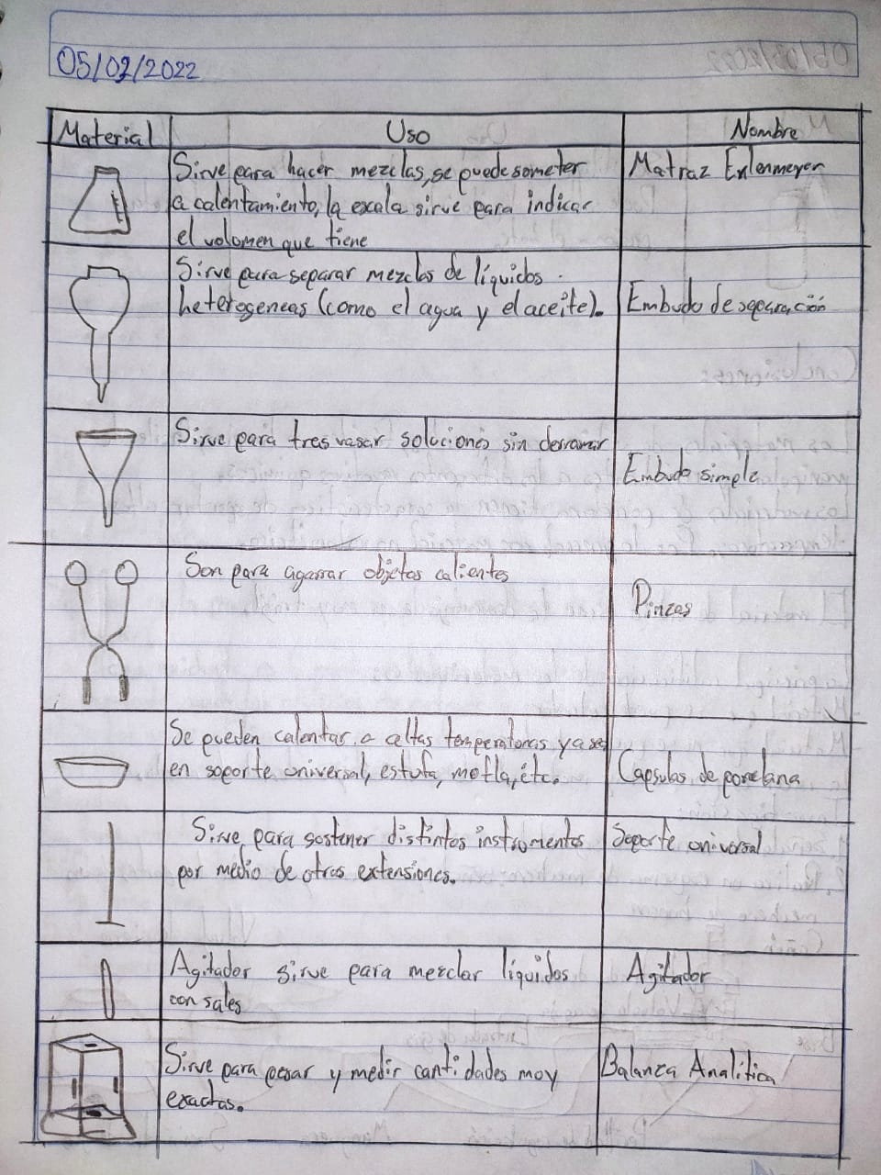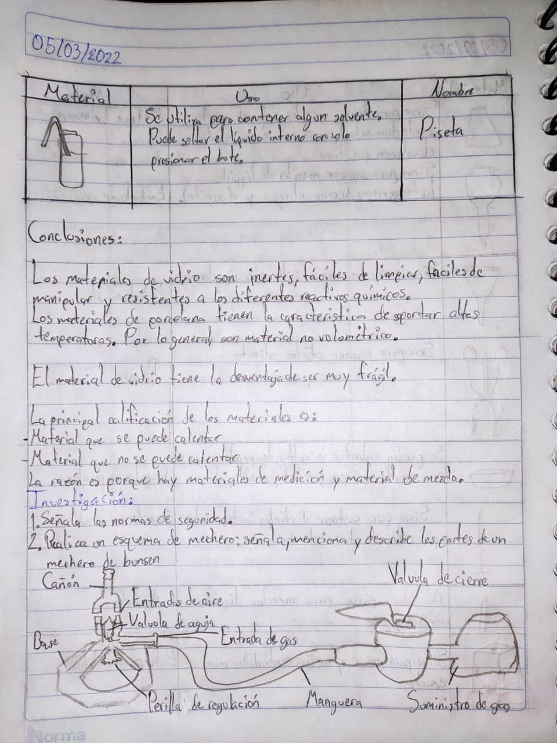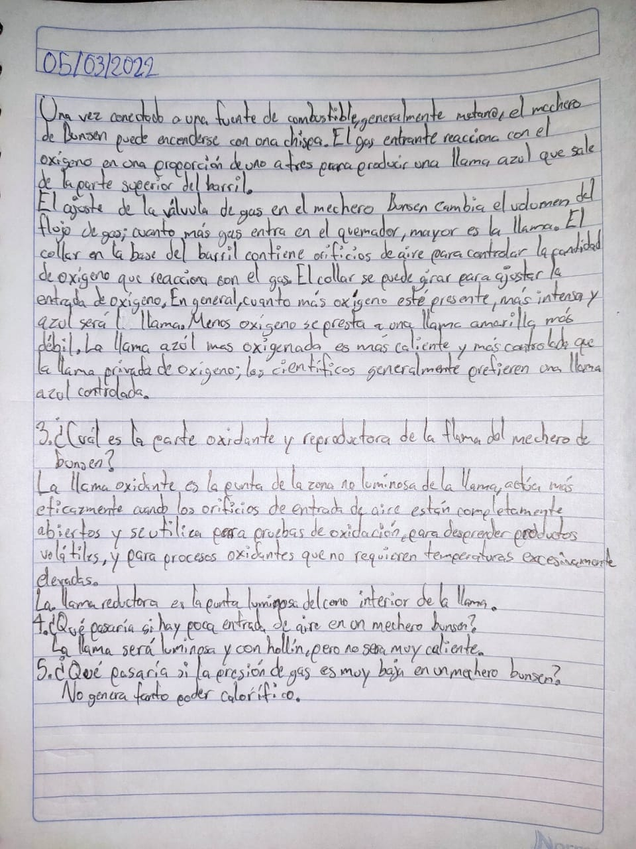

Bibliografía:

<https://www.youtube.com/watch?v=COfUCbPrjfQ&t=4s>

<http://ain-mecherodebunsen.blogspot.com/2018/08/mechero-de-bunsen.html>

<https://estudyando.com/mechero-bunsen-piezas-funcion-y-diagrama/>

<https://es.wikipedia.org/wiki/Mechero_Bunsen#:~:text=6)%20Llama%20oxidante%20superior%3A%20es,que%20no%20requieren%20temperaturas%20excesivamente>

https://riubu.ubu.es/bitstream/handle/10259.3/64/22.0_Trabajo_con_vidrio.pdf;jsessionid=19332AC9448C763D35FC75DCF1845136?sequence=13